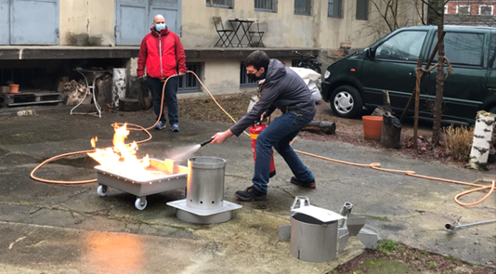
Wir sorgen für die qualifizierte Aus- und Weiterbildung Ihrer Brandschutzhelfer:innen
Foto : Privat, S. Lankenau
Gesetzlich gefordert
Unternehmen sind verpflichtet, Personen zu benennen, die im Ernstfall Erste-Hilfe leisten oder Entstehungsbrände bekämpfen und Evakuierungen einleiten können (§10 ArbSchG). Dabei ist ein besonnenes, ruhiges Vorgehen und zielgerichtetes Handeln erforderlich. Die notwendige Anzahl von Brandschutz-helfer:innen ergibt sich aus der Gefährdungsbeurteilung. Ein Anteil von 5% der Beschäftigten ist in der Regel ausreichend. Eine größere Anzahl von Brandschutzhelfer:innen und Evakuierungshelfer:innen kann z.B. bei erhöhter Brandgefährdung, der Anwesenheit vieler Personen, Personen mit eingeschränkter Mobilität sowie großer räumlicher Ausdehnung der Arbeitsstätte erforderlich sein.

Zielgruppe
Beschäftigte, die die Aufgabe als Brandschutzhelfer:in übernehmen sollen bzw. bereits ausüben.

Ausbildungsinhalte
Wir bilden Ihre Brandschutzhelfer:innen nach den Vorgaben der DGUV Information 205-023 in Theorie und Praxis aus.
Theorie: Grundzüge des Brandschutzes, Betriebliche Brandschutzorganisation, Funktion und Wirkungsweise von Feuerlöscheinrichtungen, Gefahren durch Brände, Verhalten im Brandfall
Praxis: Praktische Ausbildung am Brandschutztrainer (Unterweisung)

Sichern Sie sich Ihre Ausbildungsplätze
Mit unserem Angebot bieten wir Ihnen die Möglichkeit, Ihre Mitarbeiter:innen praxisnah und kompetent ausbilden zu lassen. Die Ausbildung erfolgt selbstverständlich unter Einhaltung aller aktuellen Corona-Hygieneanforderungen. Am Ende der Ausbildung erhält jeder Teilnehmer (m/w/d) eine Teilnahmebescheinigung.

Die Teilnahmegebühr beträgt 130, - €/Teilnehmer (zzgl. ges. MwSt.).

Termine 2022

- Mittwoch, 30. März 2022 09:00 – 13:00 Uhr | Theorie und Praxis in Hamburg

- Dienstag, 26. April 2022 09:00 – 13:00 Uhr | Theorie und Praxis in Hamburg
- Donnerstag, 30. Juni 2022 09:00 – 13:00 Uhr | Theorie und Praxis in Hamburg
- Freitag, 16. September 2022 09:00 – 13:00 Uhr | Theorie und Praxis in Hamburg

Bitte verwenden Sie zur verbindlichen Anmeldung das beigefügte Anmeldeformular und senden dieses ausgefüllt an uns zurück.

Gerne unterbreiten wir Ihnen ihr unternehmensspezifisches, individuelles Angebot – auch zur Durchführung bei Ihnen vor Ort. Bitte sprechen Sie uns an!

Weitere Seminarangebote finden Sie auf www.ias-gruppe.de
Antwort an
ias Aktiengesellschaft
z.H. Frau Angelika Bolm
Wendenstrasse 8-12
20097 Hamburg
angelika.bolm@ias-gruppe.de
Firma/ Anschrift:
Kontaktperson:
Rufnummer:
Präsenzausbildung
☐ Mittwoch, 30. März 2022 09:00 – 13:00 Uhr | Theorie und Praxis in Hamburg (Wendenstrasse)
☐ Dienstag, 26. April 2022 09:00 – 13:00 Uhr | Theorie und Praxis in Hamburg (Wendenstrasse)
☐ Donnerstag, 30. Juni 2022 09:00 – 13:00 Uhr | Theorie und Praxis in Hamburg (Wendenstrasse)
☐ Freitag, 16. September 2022 09:00 – 13:00 Uhr | Theorie und Praxis in Hamburg (Wendenstrasse)

Verbindliche Anmeldung von Personen.
Bitte teilen Sie uns die vollständigen Namen (Vor-, Nachnamen) der jeweiligen Teilnehmer:in mit:
Teilnehmer:in 1: Herr/Frau
Teilnehmer:in 2: Herr/Frau
Teilnehmer:in 3: Herr/Frau
Teilnehmer:in 4: Herr/Frau
Teilnehmer:in 5: Herr/Frau

Bemerkungen:

__________________ | __________________ | __________________
Ort, Datum | Name in Druckbuchstaben | Stempel und Unterschrift

